MÅNEDSBREV FOR TUSENBEINET NOVEMBER

Vi begynner med en kort oppsummering av måneden som har vært: I oktober fortsatte vi med fokuset på følelsen glad og egenskapen omsorg. I hverdagen er vi bevisste på å fokusere på det vi ønsker mer av, gjennom å gi ros og oppmerksomhet for alle de gode tingene barna gjør mot hverandre, som vi ser mange ganger hver eneste dag. FN-dagen ble en fin markering, både med samling sammen med maurtua på formiddagen, og med foreldrearrangement på ettermiddagen, veldig kjekt at så mange kom, og tusen takk for deres bidrag til SOS barnebyer og Flyktningehjelpen.
I november blir vi kjent med både en ny følelse og en ny egenskap. Vi kommer til å se på bilde av «Line» som er lei seg, fordi hun har mistet dukka si. Gjennom å se på bildet av Line ved siden av bildet av «Per», som er glad, kan vi se hva som er ulikt med ansiktsuttrykkene, og slik snakke om hvordan vi kan se at noen er lei seg. Vi snakker om hva som gjør at vi blir lei oss, og hva vi kan gjøre når vi ser at andre er lei. Det handler om å gjenkjenne følelsen, og bevisstgjøring rundt hva som gjør oss lei. Vi har f.eks fokus på det dersom noen tar leker fra hverandre eller lignende, gjøre barnet bevisst på hva deres handling førte til for det andre barnet: «ser du at nå ble … lei seg, når du tok den sykkelen som han/hun hadde.» Som nevnt, introduserer vi også en ny egenskap i november, hjelpsomhet. I samling bruker vi dukker til å fortelle om «Petter,» som er hjelpsom, og for å gjøre det mer konkret bruker vi også bilder av barna på avdelingen der de hjelper hverandre, som utgangspunkt for samtale. Vi rullerer på hvem som er hjelperen som deler ut vannflaskene før frukt, og ser at barna synes det er veldig stas å få slike oppgaver som de kan hjelpe til med. Vi oppfordrer også barna til å hjelpe hverandre, for eksempel med av- og påkledning, sende til hverandre ved bordet, holde i hånda, finne og dele på leker.

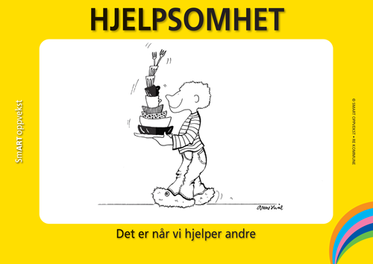
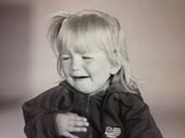
Line, som er lei fordi hun har mistet dukka si.

På nettsiden http://smartoppvekst.no/ og https://www.facebook.com/smartkompetanse1 kan dere lese mer om karakteregenskapene som vi jobber med i barnehagen.
Fagområdet som blir i fokus i november er natur, miljø og teknikk. På turdagene vil vi bruke skogen i nærområdet, der vi selv må bruke fantasi og kreativitet for å leke med det som naturlig finnes rundt oss. Vi ser etter høsttegn i naturen, på vei opp i skogen har vi blant annet noen faste trær vi pleier å stoppe ved for å undersøke hva som har skjedd siden sist.
I rammeplanen står det blant annet om fagområdet natur, miljø og teknikk at barnehagen skal bidra til at barna opplever glede ved å ferdes i naturen, blir kjent med ulike årstider og vær, og lærer å iakkta, undre seg og eksperimentere med fenomener i den fysiske verdenen. For å arbeide mot dette må vi ta utgangspunkt i barnas nysgjerrighet, interesser og forutsetninger og stimulere dem til å oppleve med alle sanser, iakkta og undre seg over fenomener i naturen og teknologien.
I torsdagsgruppene kommer vi til å ha fokus på natur, miljø og teknikk i gruppa på avdelingen. Vi kommer til å ha en eksperimentgruppe, med enkle forsøk, som å blåse bobler i vann, blande farger i vann, blåse med sugerør og sanseposer hvor vi kan kjenne på ulike materialer. På maurtua og i Ormabyen fortsetter vi med lekegrupper, vi ser at det lettere blir en god lek i mindre grupper, der vi kan hjelpe barna med å knytte relasjoner, utvide lekerepertoaret og tyde hverandres lekesignaler.
Vi er så heldige at vi har fått egen prosjektor på avdelingen. Gjennom å skanne bøker og lese dem sammen på prosjektor, blir leseopplevelsen en helt annen, da alle barna lett kan se bildene i boka. I november kommer vi til å lese bok på prosjektor i samlingene på fredager.
Vi har gått inn i en kjøligere årstid, og ber alle foreldre oppdatere skiftetøy, skotøy og ytterklær. Det er viktig at alle tenker sikkerhet med hensyn til lange snorer, skjerf / "buff", og hetter som ikke er løse - som lett kan henge seg opp i ting og skape farlige situasjoner. Alle barna må ha det de trenger for å ha det greit ute i kaldt vær. Alle bør ha mer enn et par votter, gjerne noen tynne i ull til soving og på tørre dager, vottene forblir som regel lengre på når en fremdeles klarer å gripe spader og annet. De bør også ha minst et par votter som tåler vann. Ullsokker bør også ligge i kassene, de er gode å ha til soving og i skoene på ekstra kalde dager. Husk å også merke småting som votter og sokker med navn, det minsker risikoen for at det forsvinner.
Minner om planleggingsdag tordag 12. og fredag 13.november, da er barnehagen stengt.
Fredag 20.november kl 9.30 kommer det fotograf i barnehagen, da blir det tatt gruppebilde av avdelingen.
Hilsen oss på tusenbeinet ved Else Dorrit

